性别化的信息领域参与:微博账号的公共事务与明星文化传播和表达

摘要
数字不平等研究长期关注男性和女性能否获得互联网接入及基本使用条件。随着互联网日益普及，性别差异逐渐从是否接入互联网延伸到以何种方式参与互联网。针对这一问题，本文使用2020年微博225,339个账号及其146,811,818条帖子，分析不同性别账号在公共事务领域和明星文化领域的信息消费与内容表达特征。研究结果显示，在发帖量、转发量和活跃时间相近的账号中，男性账号参与公共事务信息消费的平均概率为14.15%，显著高于女性账号的10.52%；女性账号参与明星文化信息消费的平均概率为6.93%，显著高于男性账号的5.40%。在内容表达方面，男性账号发布的公共事务内容比例约为女性账号的2.36倍，女性账号发布的明星文化内容比例约为男性账号的2.27倍，两项差异均达到统计显著水平。个人账号、男女平衡样本、极端值处理、观察月份、来源账号选择和词表构造等稳健性分析均得到一致结论。研究表明，网络普及之后的数字性别差异同时体现于参与领域和参与方式：男性账号相对偏向公共事务领域，女性账号相对偏向明星文化领域。
关键词：社交媒体；信息领域参与；性别差异

一、引言
数字不平等研究早期主要考察不同群体能否接入互联网，以及是否具备基本的设备和连接条件。随着互联网渗透率提高，接入差异逐渐缩小，研究重心转向数字技能、使用方式和使用收益（DiMaggio和Hargittai，2001；Hargittai，2002；van Deursen和van Dijk，2014）。这意味着，判断不同群体是否处于平等的数字环境，不能只看他们能否上网，还要考察他们如何使用网络、获得何种信息以及能否把数字资源转化为实际收益。社交媒体进一步拓展了这一问题。公共政策、社会事件、明星动态、文化产品和日常交往持续出现在同一信息流中，用户既可以浏览和转发既有信息，也可以评论和发布内容。平台提供了共同入口，却同时形成了高度分化的信息选择，使数字性别差异可能表现为不同群体进入哪些信息领域，以及以何种方式参与这些领域。
这种分化在公共事务与明星文化之间尤其值得关注。政治兴趣、新闻使用和政治参与研究长期发现男女差异，但差异幅度会随议题范围和参与形式变化（Verba、Burns和Schlozman，1997；Coffé，2013；Ferrín等，2020）。当地方事务、社会政策和日常生活议题进入测量时，传统政治兴趣指标中的性别差距往往缩小。与此同时，高选择媒介环境使新闻与娱乐偏好成为组织信息消费的重要力量（Prior，2005；Strömbäck、Djerf-Pierre和Shehata，2013）。在中国社交媒体上，明星文化也形成了由转发、评论、内容生产和平台指标共同维持的参与体系（Yin，2020；Zhang和Negus，2020；He和Li，2023）。公共事务与明星文化由此构成两个具有不同社会意义、又同时存在于同一平台的信息领域。进一步说，转发某类来源与公开谈论某类议题也不是同一种行为，前者留下信息消费和传播的痕迹，后者使议题进入账号的公开表达，两种参与方式面对的表达成本、受众判断和社会评价并不相同（Bode，2017；Koc-Michalska等，2021）。
本文由此关注一个核心问题：网络接入日益普及之后，不同性别账号在公共事务领域和明星文化领域的信息消费与内容表达呈现出怎样的差异？为回答这一问题，本文构建由两个信息领域和两种参与方式组成的研究框架。两个信息领域分别是以社会热点、公共政策和社会事件为中心的公共事务领域，以及以演员、歌手等演艺明星为中心的明星文化领域；两种参与方式分别是通过转发特定领域来源进入信息传播链条的信息消费，以及在公开文字帖中谈论相关议题的内容表达。本文使用2020年微博225,339个账号及其146,811,818条帖子，在同一批账号和同一观察期内形成四项相互对应的测量，进而比较不同性别账号在两个信息领域和两种参与方式中的参与特征。

二、文献回顾与分析框架

（一）数字不平等中的性别差异：从接入到使用
数字鸿沟研究最初主要用设备拥有和网络接入识别不平等。随着互联网普及，研究者开始强调接入之后的差异，包括使用自主性、数字技能、使用目的和由网络使用获得的收益（DiMaggio和Hargittai，2001；Hargittai，2002；van Deursen和van Dijk，2014）。Scheerder、van Deursen和van Dijk（2017）的系统综述进一步将这一变化概括为第二层次和第三层次数字鸿沟：前者关注技能和使用差异，后者关注不同使用能否转化为社会、文化、经济和政治收益。这一研究进展意味着，共同接入互联网只提供了相似的技术起点，不能据此推断不同群体拥有相同的数字实践及其结果。
性别差异也沿着这一脉络发生变化。早期研究主要讨论女性较低的互联网使用率及其社会经济来源（Bimber，2000），后续研究则发现，男女在实际网络技能、自我评价和具体使用上的差异并不完全一致。Hargittai和Shafer（2006）发现，女性对自身网络技能的评价低于男性，但实际操作能力并没有出现同等幅度的差异。Helsper（2010）进一步指出，性别差异会随生命阶段、就业和家庭状况发生变化，不同网络用途中的差异也并不一致。因此，网络普及并没有使数字性别不平等自动消失，而是使差异更可能表现为技能评价、使用安排和参与方向的组合。
社交媒体使这种接入之后的不平等呈现出新的形式。平台把新闻、公共议题、娱乐内容和人际交往放入同一技术环境，用户可以使用相同的功能，却通过关注、转发和发帖形成不同的信息路径。现有数字不平等研究通常把新闻、娱乐、社交或内容生产分别归入不同的使用类型，但较少在同一批用户中同时比较他们进入哪些信息领域，以及在各领域中采取何种参与方式。数字技能回答用户能否有效使用平台，使用频率回答用户投入多少时间，信息领域参与则进一步回答这些使用被配置到哪些来源和议题。本文据此把信息领域和参与方式同时纳入性别差异的分析。

（二）公共事务参与的性别差异
政治兴趣既是公共信息接触的动机，也是政治参与的重要前置条件。既有研究发现，女性在一般政治兴趣、政治知识和政治效能感上的平均水平通常低于男性，这一差异无法完全由教育、收入和可支配时间解释，并可能在较早的社会化阶段形成（Bennett和Bennett，1989；Verba、Burns和Schlozman，1997；Fraile和Sánchez-Vítores，2020）。不过，政治兴趣并非单一对象。Coffé（2013）区分地方、国家和国际议题后发现，男女在地方议题上的差异很小；Ferrín等（2020）让受访者报告具体关心的问题后，一般政治兴趣中的性别差距也明显缩小。研究将哪些内容划入政治，会直接影响观察到的性别差异。因此，公共事务领域需要覆盖与社会生活相关的议题，而不能只用狭义的政党政治代表公共参与。
新闻消费研究进一步说明，公共信息接触中的性别差异与日常时间安排和社会角色有关。Benesch（2012）发现，美国的新闻消费性别差异不能完全由教育、收入或内容偏好解释，女性同时承担有偿劳动和家庭劳动所形成的时间约束可能是重要机制。Toff和Palmer（2019）对英国新闻回避者的访谈也表明，新闻被理解为男性事务的文化观念，以及女性较多承担照护责任，共同影响了新闻接触。不过，社交媒体并不必然延续传统新闻渠道中的差距。Haugsgjerd和Karlsen（2024）对挪威选举期的追踪研究发现，社交媒体能够向较少使用传统新闻的群体提供政治信息，并在特定时期缩小部分新闻使用差距。这些研究提示，观察公共事务参与既要考虑社会角色造成的限制，也要考虑平台降低信息进入门槛的可能性。
信息接触增加也不等于公开表达趋于一致。社交媒体把新闻消费、转发和公开讨论连接起来，使低成本的信息传播能够进入政治参与的观察范围。Bode（2017）发现，若干社交媒体政治参与形式呈现出比线下参与更小的性别差距。Lilleker、Koc-Michalska和Bimber（2021）也发现，女性并非普遍较少分享或评论政治信息，但在开放的公共政治讨论中，她们的声音仍可能更弱。Koc-Michalska等（2021）进一步指出，公开政治发帖会受到性别化互动环境的影响。因此，公共事务领域中的性别差异既取决于议题边界，也取决于研究观察的是信息消费还是内容表达。将两种参与方式分开，才能判断共同的信息入口是否转化为相似的公开发声。

（三）信息消费、内容表达与明星文化
信息消费和内容表达对应平台参与的不同环节。Shah等（2005）在分析互联网与公民参与时，已经把获取公共信息和在线表达视为相互联系但作用不同的过程。公共连接研究同样强调，媒介接触、注意、公共取向和实际行动需要加以区分（Couldry、Livingstone和Markham，2007）。在社交媒体上，转发说明账号至少接触并继续传播了某类来源，公开发帖则把某类议题写入账号的可见内容。两种行为面对的受众、表达成本和社会评价不同，因而可能呈现不同的性别差异。本文据此把来源转发作为信息消费留下的可见痕迹，把公开文字中的议题比例作为内容表达，并分别比较两种参与方式。
明星文化为这种比较提供了公共事务之外的重要信息领域。中国网络粉丝通过点赞、转发、评论、榜单劳动和内容生产维持社群，并参与文化产品的传播。平台指标和算法可见度使这些活动成为持续、可组织的数据劳动（Yin，2020；Zhang和Negus，2020）。Yin（2021）进一步指出，粉丝的情感投入会通过数据化的应援活动转化为可计量的劳动。Zhai和Wang（2023）对微博粉丝社群的研究则显示，粉丝组织存在分层结构，核心成员运用平台知识和组织能力安排普通成员的数据劳动。He和Li（2023）还发现，这类社群实践可能与公民参与意愿发生联系。明星相关行为因此不能仅被当作公共事务参与之外的剩余类别，而应被理解为具有自身组织逻辑和参与价值的信息领域。
现有粉丝研究解释了明星文化参与如何被组织，却较少回答这种参与在平台账号中是否存在稳定的性别差异，也很少把它与公共事务参与放在同一数据框架中比较。与此相对，政治传播研究通常集中于新闻和公共讨论，娱乐或明星内容往往只作为新闻的竞争对象出现。两组文献之间的分离，使我们尚不清楚不同性别是否分别偏向不同信息领域，也不清楚这种领域差异主要发生在信息消费还是内容表达。本文所称明星文化特指以明星姓名和演艺认证来源为边界的可见参与；公共事务与明星文化并非互斥类别，同一账号和同一帖子都可能同时进入两个领域。对两个领域和两种参与方式进行交叉比较，可以把数字性别差异从总体使用量推进到具体的信息参与结构。

基于上述研究，本文预期男性账号相对更多参与公共事务领域，女性账号相对更多参与明星文化领域。这一预期将在信息消费和内容表达中分别检验，并通过比较平台使用程度相近的账号，考察领域差异是否超出总体发帖、转发和活跃程度的影响。

三、数据、变量与方法

（一）数据与分析对象
本研究选择微博作为观察社交媒体信息参与的平台。微博将公共事务信息、明星文化内容与用户互动组织在同一传播网络中，账号的发帖和转发记录可以同时呈现信息消费与内容表达。为了获得帖子文本、转发关系、账号认证和性别等资料，本文整合了两个数据来源。第一类数据为购自第三方数据公司的大规模微博数据，包含微博正文、发帖账号、原帖与转发账号、发布时间和账号认证资料。该公司采用每日随机关键词方式采集公开微博，日均约3000万条。本文使用的原始帖子文件覆盖2020年1-9月和11-12月。第二类数据为Weibo-COV 2.0公开的2000万微博活跃账号资料库（Hu等，2020；项目主页：https://github.com/nghuyong/weibo-cov），包含账号ID、性别、地区、生日、粉丝数和会员等级等资料。本文以账号ID匹配两类数据，并对跨文件重复帖子进行去重，最终得到225,339个账号及其发布的146,811,818条帖子，其中男性账号51,836个，女性账号173,503个。主分析以账号为基本单位，将每个账号的帖子和转发记录汇总为信息消费、内容表达和活跃程度指标。月份分析以账号-月份为单位，并对同一账号的重复观察使用聚类标准误。

（二）信息消费的测量
本文将信息消费定义为账号对特定领域关键来源所发布信息的转发。转发记录表明账号接触并继续传播了该来源的信息，由此形成账号与相应信息领域之间的可观察联系。
公共事务领域的关键来源定义为具有制度化公共信息发布功能的微博账号。候选单位依据2025版互联网新闻信息稿源单位名单确定，涵盖中央新闻单位、中央重点新闻网站、政府发布平台和地方新闻单位等类别。将候选单位名称与微博账号资料进行匹配后，共识别54个官方媒体或政府发布账号，其中47个账号在2020年匹配样本中至少产生一条有效转发记录，构成公共事务来源集合。
明星文化领域的关键来源定义为微博认证资料显示其具有演艺身份的账号。认证说明中包含“演员”“歌手”“艺人”“主唱”“偶像”“乐队”“歌星”“唱作人”“导演”“童星”或“音乐人”的账号进入候选集合，清理后共有216个账号在2020年匹配样本中产生有效转发记录，构成明星文化来源集合。
每条转发记录按照原帖作者的账号ID与两个来源集合进行匹配，统计样本账号对来源账号的转发事件；同一账号对同一原帖的重复转发按领域合并为一次。账号在观察期内至少转发过一次某领域来源，即记为参与该领域的信息消费。主分析使用这一二元指标，同时记录领域来源转发次数、领域来源转发占全部转发的比例、发生转发的月份占活跃月份的比例，以及转发时间与原帖发布时间的间隔。

（三）内容表达的测量
内容表达以账号在观察期内发布的有效文字帖为分析基础。原始文本先截断字面转发链标记，再清理网址、空白和无意义符号。有效文字帖包括原创文字帖和带有新增文字的转发帖；纯转发、纯图片、纯链接以及清理后没有文字的帖子归为非文字帖。没有有效文字帖的账号在内容表达分析中记为缺失。
公共事务词表以54个公共事务来源账号在2020年发布的微博为基础语料。研究首先对文本进行清理、分词和词性标注，仅保留二字以上的名词和动词；随后对候选词进行语义归类，并结合词频和TF-IDF排序形成5000个候选词；最后人工逐项排除日常通用词和不能稳定指向公共事务的词条，得到816个公共事务词条。
明星词表以2020年微博热搜榜单为候选来源。考虑到演艺明星频繁进入热搜，研究先剔除广告词条并对重复热搜词去重，再对热搜词条进行语义归类，并使用基于词性标注的命名实体识别提取人名、复合人名和作品名。候选项经过词频筛选后，由大模型判断其是否属于演艺人物或娱乐作品，最后通过人工审核保留535个明星姓名。
两套词表均采用最左最长且区间不重叠的字符串匹配规则，以避免嵌套词重复计数。一条有效文字帖命中至少一个领域词条，即被记为该领域帖子；同一帖子可以同时属于两个领域。账号的领域内容比例等于该领域帖子数除以有效文字帖总数，两个领域的比例分别独立计算。

（四）模型设计
分析分为描述比较和回归比较两步。首先，分别计算男性账号和女性账号在公共事务与明星文化两个领域中的信息消费概率和内容表达比例，呈现平台中实际观察到的性别差异。随后，针对四项核心结果分别估计回归模型。信息消费的两个指标均为二元变量，因此采用Logit模型；内容表达的两个指标是取值位于0和1之间的比例，因此采用分数Logit模型。三组嵌套模型逐步增加控制变量。M0只加入账号性别：
$logit\left[E\left(Y_{i}\right)\right] = α + β{Male}_{i}$（M0）
$Y_{i}$表示账号$i$的四项领域参与结果之一：是否转发过公共事务来源、是否转发过明星文化来源、公共事务帖占有效文字帖的比例，以及明星帖占有效文字帖的比例；${Male}_{i}$在男性账号中取1，在女性账号中取0。
M1在M0的基础上控制账号的总体使用程度，用于比较平台使用程度相近的账号：
$logit\left[E\left(Y_{i}\right)\right] = α + β{Male}_{i} + γX_{i}$ （M1）
$X_{i}$包括经$log\left(1 + x\right)$转换的全年发帖数和转发数，以及活跃天数和活跃月份。M1使用各项结果对应的全部可用样本，是本文报告核心结果的主要模型。
M2在M1的基础上进一步控制账号资料：
$logit\left[E\left(Y_{i}\right)\right] = α + β{Male}_{i} + γX_{i} + δZ_{i}$ （M2）
$Z_{i}$包括认证状态、经$log\left(1 + x\right)$转换的粉丝数和关注数及地区。M2使用账号资料完整的样本，作为账号资料控制更充分的扩展模型。
三组模型均使用稳健标准误。为便于比较，结果报告男性账号相对于女性账号的平均边际效应，并转换为平均概率差或平均比例差；正值表示男性账号更高，负值表示女性账号更高。
为直接检验性别差异是否随信息领域改变，本文将每个账号在公共事务和明星文化领域的指标放入同一个模型，并加入性别与领域的交互项。由于同一账号同时提供两个领域的观察，模型采用广义估计方程，并按账号计算聚类标准误。核心比较为：
领域距离 =（公共事务领域的男性账号平均值 - 女性账号平均值）-（明星文化领域的男性账号平均值 - 女性账号平均值）
领域距离为正，表示性别差异更偏向公共事务领域；数值越大，两个领域的性别分化越明显。信息消费和内容表达分别估计这一距离，并报告95%置信区间。领域比较沿用M0、M1和M2的控制变量设定。
在核心分析之外，本文进一步考察三类结果。第一，信息消费与内容表达的组合模型区分“均未参与”“仅信息消费”“仅内容表达”和“两者都有”；第二，跨领域组合模型区分“两个领域均未参与”“仅参与公共事务”“仅参与明星文化”和“两个领域都参与”；第三，月份模型、参与月份比例和转发延迟用于观察时间结构。

四、研究结果

（一）两个领域呈现方向相反的性别差异
表1先描述全样本的账号数量和总体活动。女性账号数量约为男性账号的3.35倍。男性账号的平均发帖数略高，女性账号的平均转发数和活跃月份略高；两组分布都具有明显长尾。男女账号在总体使用频率上的差异说明，直接比较原始比例与比较平台使用程度相近的账号回答的是不同问题，二者需要同时报告。
表1 样本与账号活动描述
性别 | 账号数 | 平均发帖数 | 发帖数中位数 | 平均转发数 | 转发数中位数 | 平均活跃天数 | 平均活跃月份
男性 | 51,836 | 698.95 | 196 | 400.50 | 72 | 118.37 | 9.21
女性 | 173,503 | 637.34 | 209 | 454.29 | 103 | 120.02 | 9.46

注：观察期覆盖2020年1-9月及11-12月。
图1呈现平台中实际观察到的四项核心结果。在信息消费方面，男性账号中有12.66%至少转发过一次公共事务来源，女性账号为10.86%；男性账号中有4.81%至少转发过一次明星文化来源，女性账号为7.16%。在内容表达方面，男性账号的公共事务帖子比例平均为20.43%，女性账号为7.87%；男性账号的明星文化帖子比例为3.72%，女性账号为7.44%。两个领域的性别差异方向相反，表明男性账号和女性账号的信息参与具有清晰的领域结构。
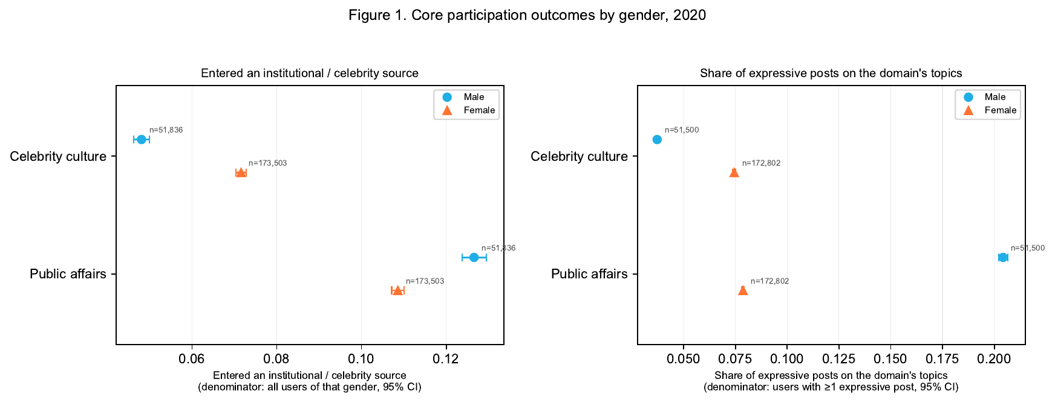
图1 全样本四项核心参与结果
M1进一步比较发帖量、转发量和活跃时间相近的账号。表2显示，在信息消费方面，男性账号参与公共事务领域的概率比女性账号高3.59个百分点，参与明星文化领域的概率低1.50个百分点；在内容表达方面，男性账号的公共事务内容比例比女性账号高9.75个百分点，明星文化内容比例低3.46个百分点。四个置信区间均未跨越零。M2在资料完整账号中得到相同的领域方向。
表2 不同比较条件下的核心性别差异
比较条件 | 公共事务信息消费 | 明星文化信息消费 | 公共事务内容表达 | 明星文化内容表达
M0（未调整模型） | 1.80 [1.48, 2.12] | -2.35 [-2.57, -2.13] | 12.56 [12.32, 12.80] | -3.72 [-3.84, -3.61]
M1（活跃度调整模型，主要模型） | 3.59 [3.28, 3.91] | -1.50 [-1.73, -1.28] | 9.75 [9.54, 9.96] | -3.46 [-3.58, -3.34]
M2（账号资料扩展模型） | 4.17 [3.79, 4.55] | -1.70 [-1.97, -1.44] | 9.33 [9.09, 9.56] | -4.17 [-4.31, -4.03]

注：表中为男性账号减女性账号的平均边际效应，单位为百分点，方括号内为95%置信区间。M0只包含账号性别；M1加入经log(1+x)转换的全年发帖数和转发数、活跃天数及活跃月份；M2进一步加入认证状态、经log(1+x)转换的粉丝数和关注数及地区分类变量。M0和M1的信息消费样本量为225,339，内容表达样本量为224,302；M2分别为155,977和155,230。
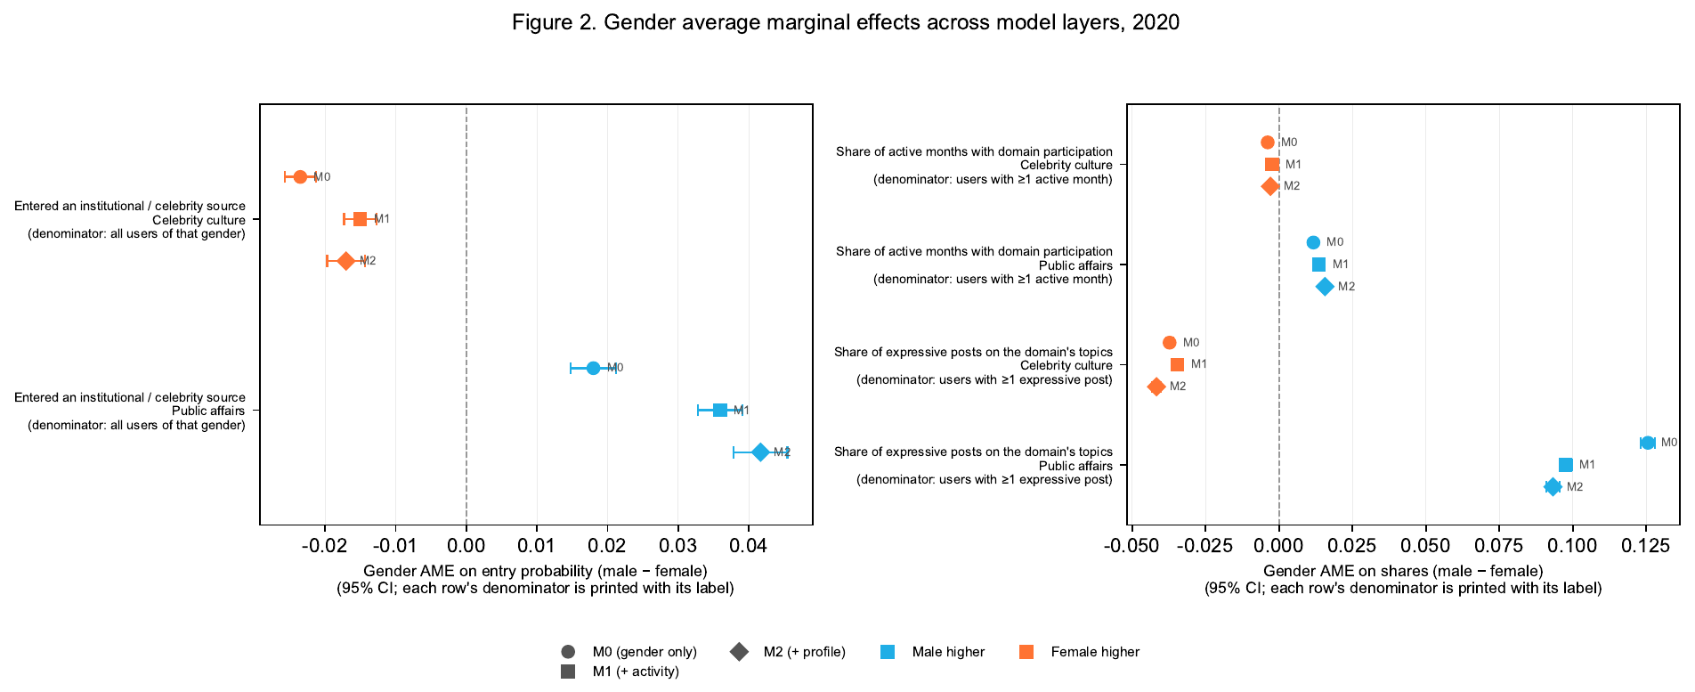
图2 不同比较条件下的性别差异
控制账号使用频率后，两个领域仍保持相反的性别方向。公共事务信息消费中的男性优势由1.80个百分点扩大到3.59个百分点，反映女性账号较高的总体转发量与未调整差异之间的关系；公共事务内容表达的差异由12.56个百分点缩小到9.75个百分点，反映总体发帖结构与内容差异之间的关系。账号使用频率与估计幅度密切相关，而性别化的领域配置在平台使用程度相近的账号中依然清晰。

（二）性别差异随信息领域而改变
图3把两个领域放入同一交互模型，检验同一种参与方式中的性别差异如何随领域变化。控制账号使用频率后，信息消费中的领域距离为5.16个百分点，95%置信区间为[4.78, 5.55]；内容表达中的领域距离为15.29个百分点，95%置信区间为[15.04, 15.54]。两项结果都显示，从公共事务领域转向明星文化领域时，男性账号相对于女性账号的参与位置发生显著变化。
表3 公共事务与明星文化之间的性别差异距离
比较条件 | 信息消费的领域距离 | 内容表达的领域距离
M0（未调整模型） | 4.15 [3.79, 4.51] | 16.28 [16.01, 16.56]
M1（活跃度调整模型，主要模型） | 5.16 [4.78, 5.55] | 15.29 [15.04, 15.54]
M2（账号资料扩展模型） | 6.39 [5.94, 6.84] | 17.50 [17.21, 17.79]

注：领域距离＝公共事务中的男性-女性差异－明星文化中的男性-女性差异，单位为百分点。正值表示性别差异更偏向公共事务。
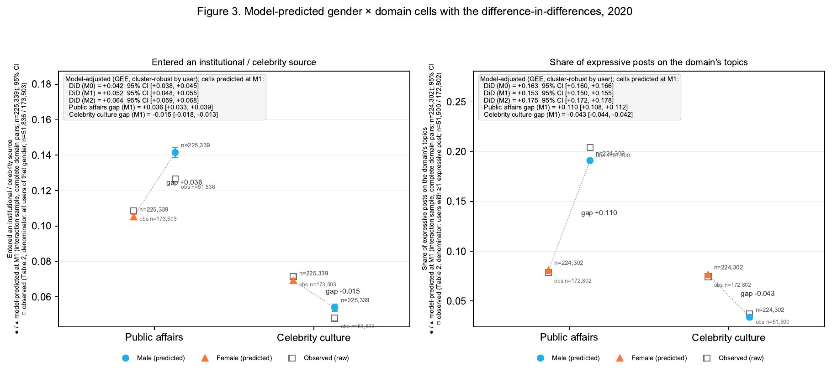
图3 性别与信息领域的交互结果
交互结果进一步确认了两个领域相反的性别方向。男性账号在公共事务领域处于相对优势位置，女性账号在明星文化领域处于相对优势位置；这一领域结构同时出现在信息消费和内容表达中。信息领域由此成为理解社交媒体性别差异的重要分析维度。

（三）信息消费与内容表达呈现不同结构
核心信息消费指标回答账号是否跨过某一领域的最低参与门槛，来源转发占比则回答该领域在全部转发中占多大位置。控制账号使用频率后，男性账号的公共事务来源转发占全部转发的比例高0.27个百分点，明星文化来源转发占比的性别差异为0.002个百分点，置信区间跨越零。与此同时，公共事务和明星文化的内容表达比例分别相差9.75和-3.46个百分点。最低参与门槛、持续传播和内容表达分别刻画平台参与的不同层面。
图4把信息消费与内容表达交叉为四种参与类型。在公共事务领域，大多数账号只在内容中命中公共事务词条而没有转发名单内的官方媒体；在明星文化领域，女性账号的“仅内容表达”比例更高，男性账号更常在两种参与方式中都没有留下记录。信息消费与内容表达之间存在联系，但两者覆盖的行为范围明显不同。
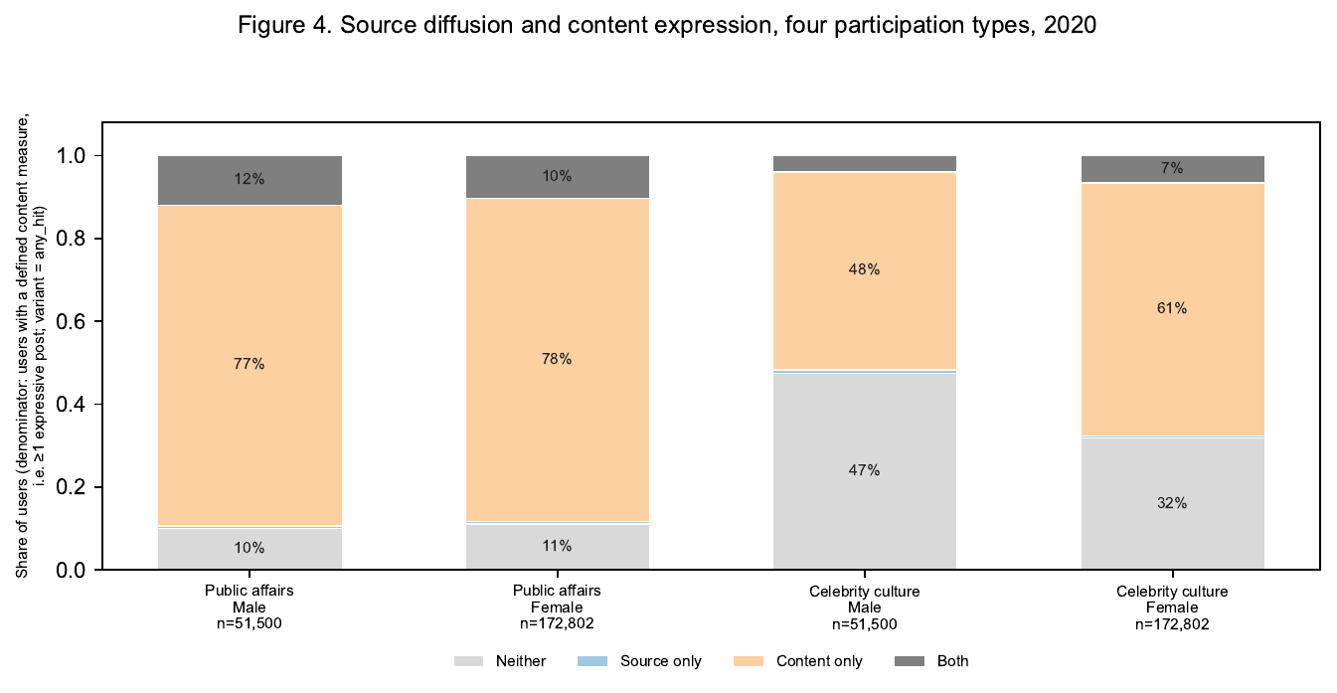
图4 信息消费与内容表达的组合
这一结果具有明确的方法含义。依据被转发账号识别信息消费，可以描绘账号与制度化来源之间的传播联系；依据文本识别内容表达，可以描绘账号公开谈论的议题。两类指标形成互补，共同区分信息来源与表达内容。

（四）跨领域组合体现不同的参与路径
跨领域组合模型根据信息消费把账号分为两个领域均未参与、仅参与公共事务、仅参与明星文化和两个领域都参与四类。控制账号使用频率后，男性账号“仅参与公共事务”的预测概率比女性账号高3.81个百分点，“仅参与明星文化”的概率低1.28个百分点；两个领域都参与的概率低0.23个百分点，两个领域均未参与的概率低2.31个百分点。
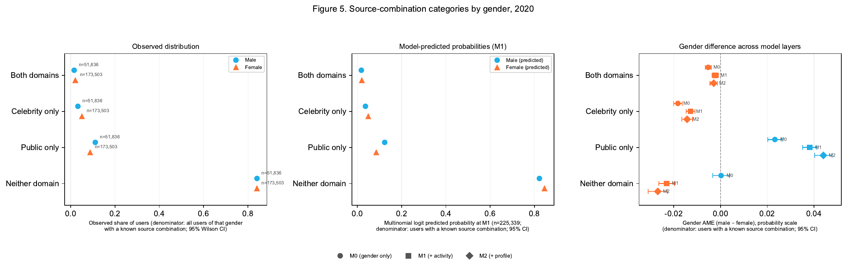
图5 两个信息领域的信息消费组合
图5说明，主要差异集中在账号通过信息消费参与哪一个领域。只参与公共事务的情况更偏向男性账号，只参与明星文化的情况更偏向女性账号，两类账号也都存在跨领域参与。内容表达比例的相关分析显示，控制账号使用频率后，男性账号的两个领域呈弱负相关，女性账号呈弱正相关。性别化的信息领域结构由多种参与组合共同构成。

（五）时间结构与转发延迟
参与月份比例衡量一个账号在其活跃月份中有多少月份通过来源转发参与某一领域。控制账号使用频率后，男性账号的公共事务参与月份比例高1.36个百分点，明星文化参与月份比例低0.24个百分点。逐月排除任何一个有数据的月份，公共事务中的差异始终为正，明星文化中的差异始终为负。图6所示的月度曲线也表明，两个领域的总体方向贯穿观察期，并非由单个月份完全驱动。
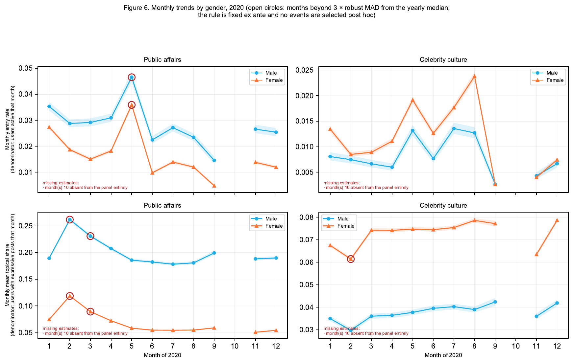
图6 两个信息领域参与的月度变化
转发延迟采用用户级中位数，以平衡高频账号和长尾记录的影响。在720小时截断范围内，公共事务来源中男性账号和女性账号的用户级中位延迟分别为5.72和5.60小时，差异0.12小时，95%置信区间为[-0.20, 0.46]；明星文化来源中分别为5.10和3.80小时，男性账号慢1.31小时，95%置信区间为[0.90, 1.82]。转发延迟呈现已发生转发事件的时间结构。

五、稳健性检验

（一）样本构成检验
个人账号在本文中作为关键稳健性检验。按认证类型排除15,468个机构账号后，保留209,871个个人账号。控制账号使用频率后，个人账号中男性账号参与公共事务信息消费的概率高2.28个百分点，参与明星文化信息消费的概率低0.80个百分点；公共事务内容表达比例高3.93个百分点，明星文化内容表达比例低3.06个百分点。两种参与方式的领域距离分别为3.16和8.34个百分点。与全账号相比，个人账号中的公共事务差异明显缩小，显示机构账号强化了平台层面的公共事务分化；四项结果继续保持相同方向。
表4 关键样本稳健性结果
样本设定 | 公共事务信息消费 | 明星文化信息消费 | 公共事务内容表达 | 明星文化内容表达 | 消费领域距离 | 表达领域距离
全账号主要模型 | 3.59 | -1.50 | 9.75 | -3.46 | 5.16 | 15.29
排除机构账号 | 2.28 | -0.80 | 3.93 | -3.06 | 3.16 | 8.34
只保留普通个人账号 | 2.01 | -0.54 | 3.60 | -2.66 | 2.64 | 7.21
只保留认证个人账号 | 3.38 | -1.69 | 5.46 | -4.48 | 5.26 | 13.61
男女1∶1匹配样本 | 3.28 | -1.31 | 9.71 | -3.45 | 4.66 | 13.53
排除疑似自动化或营销账号 | 3.61 | -1.46 | 9.72 | -3.44 | 5.14 | 15.27

注：表中均为控制账号使用频率后的男性账号减女性账号差异，单位为百分点。个人账号分类依据认证类型；匹配样本包含51,815个男性账号和51,815个女性账号。
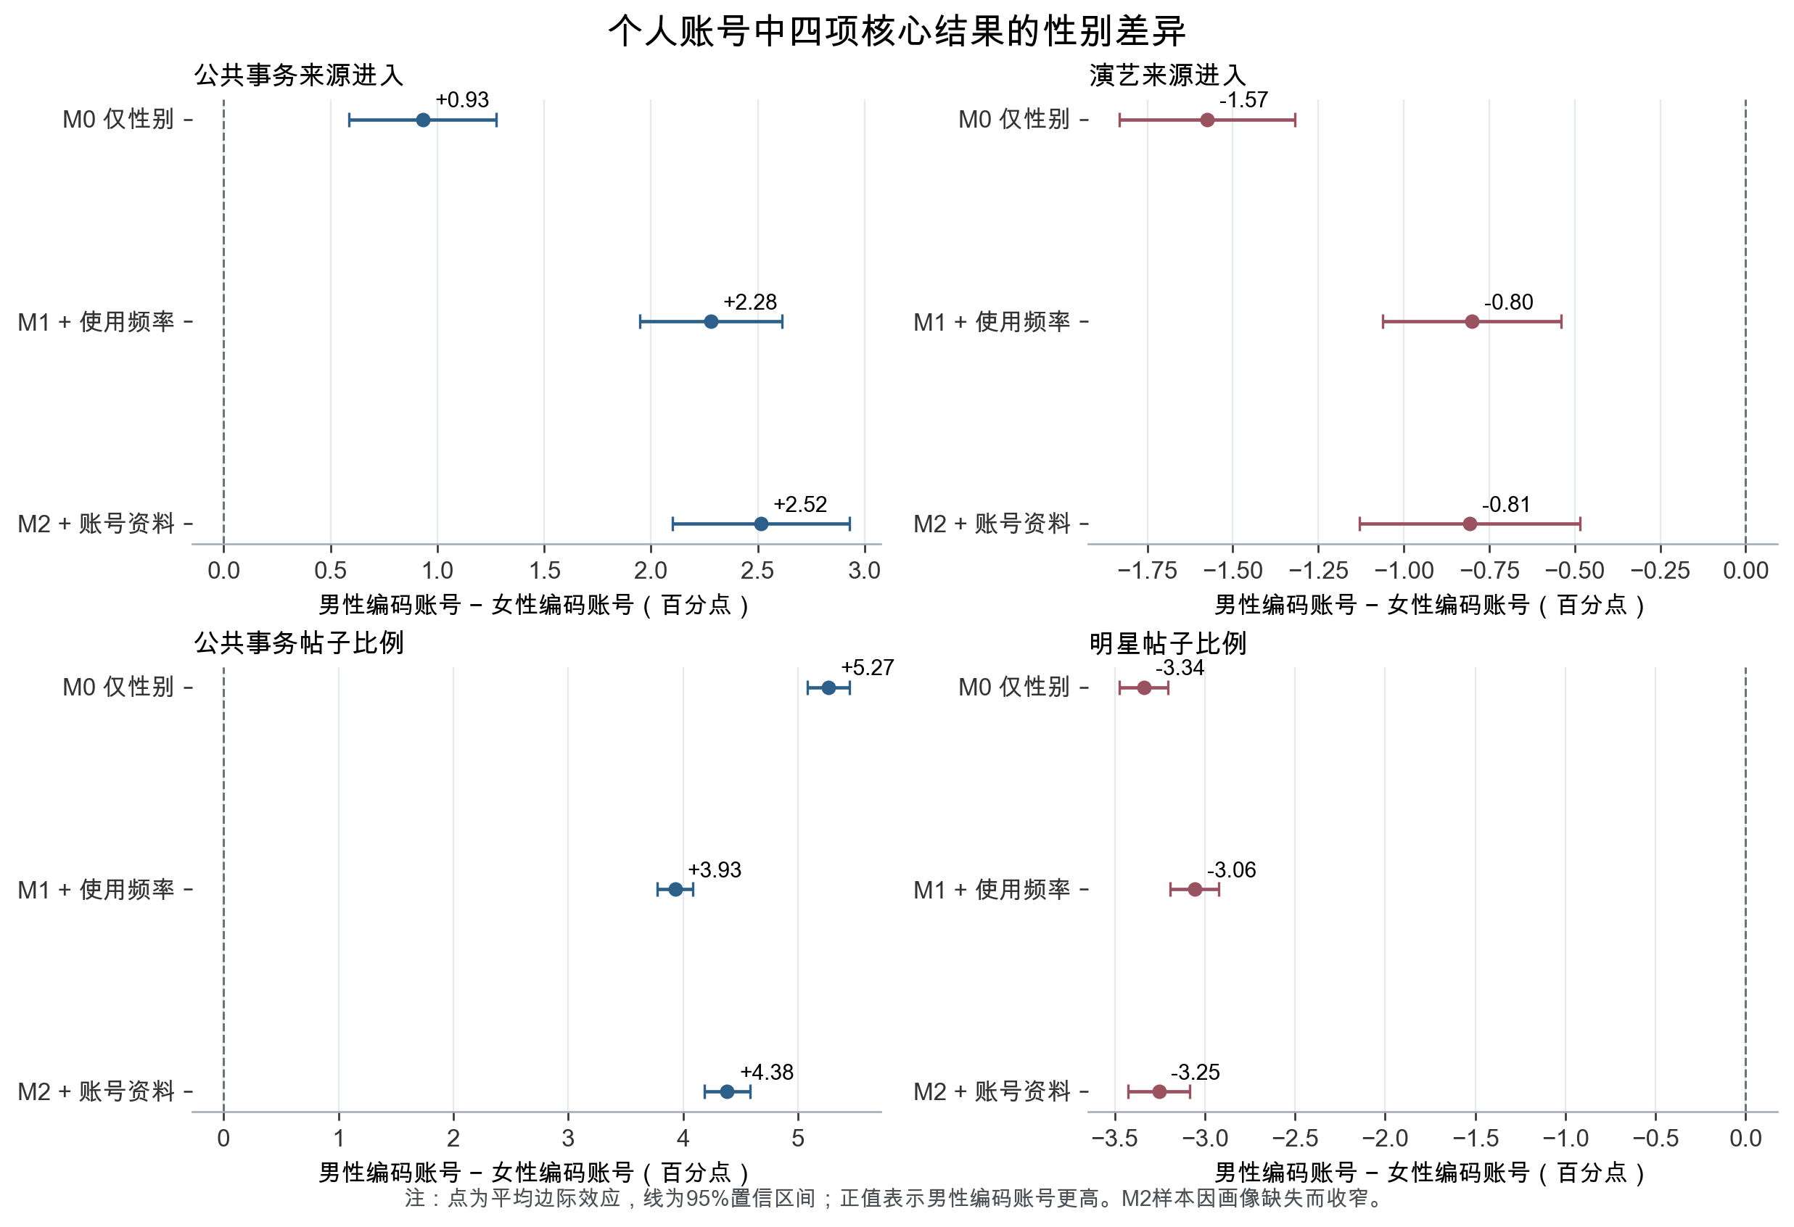
稳健性图1 个人账号四项核心结果
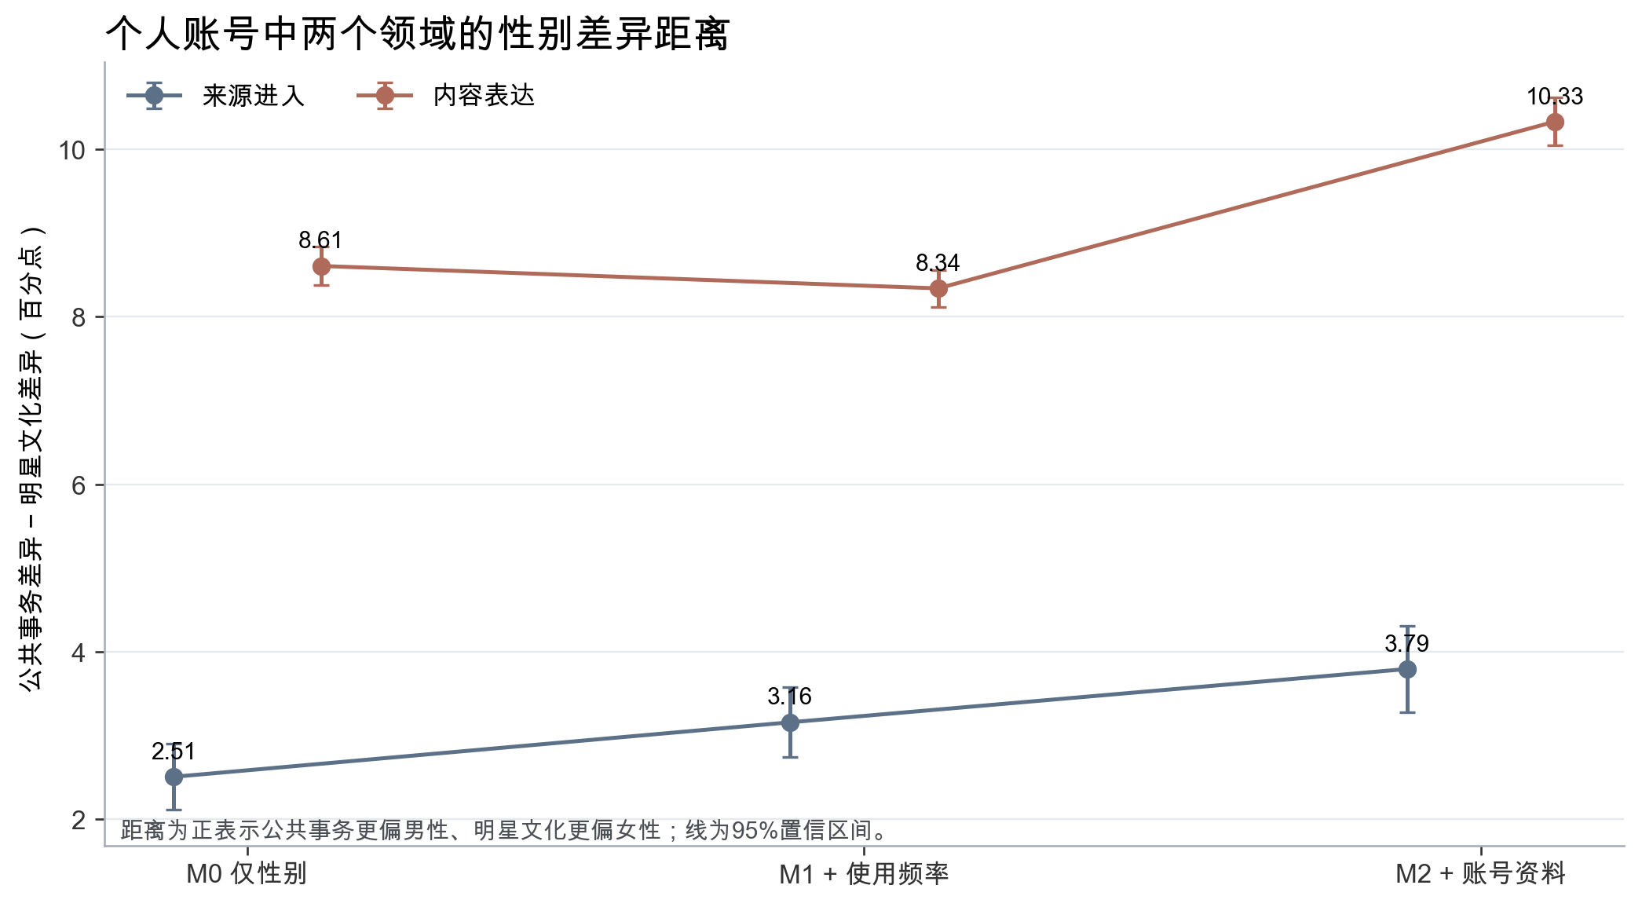
稳健性图2 个人账号的领域距离
男女1∶1匹配后，各匹配变量的标准化均值差绝对值均小于0.016，样本活动结构接近平衡。匹配结果与全样本方向一致，表明两个领域相反的性别方向在男女等量且活动结构相近的样本中继续存在。
此外，本文从女性账号中重复200次抽取与男性账号等量的样本，四项结果在全部重复抽样中均保持主要模型的方向。排除总体活动量或日均发帖量位于合并样本99.9%分位数以上的疑似自动化或营销账号后，四项差异分别为3.61、-1.46、9.72和-3.44个百分点，与M1结果接近。

（二）极端值处理
账号活动量呈现明显长尾。本文首先分别在合并样本的95%和99%分位数对发帖数、转发数、活跃天数和活跃月份进行上尾缩尾处理；随后按发帖数与转发数之和，分别删除活动量最高的1%和5%账号。四种处理下，公共事务信息消费的性别差异介于3.25至3.63个百分点，明星文化信息消费介于-1.50至-1.07个百分点，公共事务内容表达介于9.56至9.85个百分点，明星文化内容表达介于-3.46至-3.17个百分点。极端活跃账号会改变估计幅度，两个领域的性别方向保持一致。

（三）观察时间检验
观察时间检验分别使用上半年和下半年数据重建指标，根据预设的月度活动量规则排除9月，并将样本限制为至少活跃3个月或6个月的账号。在这些设定下，公共事务信息消费的性别差异介于2.33至3.84个百分点，明星文化信息消费介于-1.66至-0.98个百分点，公共事务内容表达介于9.71至10.17个百分点，明星文化内容表达介于-3.65至-3.42个百分点。逐月排除检验同样显示，公共事务信息消费始终为男性账号更高，明星文化信息消费始终为女性账号更高。

（四）信息消费测量
信息消费的主要指标以全体同性别账号为分母。将样本改为观察期内至少发生过一次转发的账号后，公共事务与明星文化信息消费的性别差异分别为3.74和-1.57个百分点，与M1的3.59和-1.50个百分点接近。

（五）内容表达测量
内容表达检验从分母、计量单位和帖子类型三个方面重新构造指标。将分母改为全部帖子，或分别使用命中字符占有效字符的比例、词条命中次数占有效字符的比例，两类领域仍呈现公共事务中男性账号更高、明星文化中女性账号更高的方向。仅使用原创文字帖时，两项差异分别为11.05和-4.85个百分点；纳入所有含文字的帖子时，两项差异分别为7.35和-2.93个百分点。仅使用没有新增文字的纯转发帖时，两项差异均接近零，表明性别化的内容差异集中于账号实际写下的文字。不同测量口径的完整结果见附录图R1至R3。

（六）来源账号检验
信息消费指标所使用的公共事务来源高度集中。在47个活跃公共事务来源中，第一大来源贡献全部相关转发的33.1%，前5个贡献88.4%，前10个贡献97.6%；明星文化的216个活跃来源相对分散，第一大来源、前5个和前10个分别贡献15.7%、47.5%和66.2%。来源账号检验包括逐一删除每个活跃来源、依次排除转发贡献最高的1个、5个和10个来源、只保留核心全国性媒体、按演艺身份关键词逐类删除明星账号，以及对来源集合进行200次重抽样。所有确定性删减设定均保持M1的领域方向；200次来源重抽样中，公共事务信息消费全部保持男性账号更高，明星文化信息消费有198次保持女性账号更高。来源构成会影响差异幅度，但相反的领域方向在绝大多数来源组合中继续出现。详细分布见附录图R6。

（七）内容词表检验
词表检验每次随机保留80%的公共事务词条和明星姓名，重复200次，并分别检验删除嵌套词条和删除少于3个字的短词条。全部词表设定都保持公共事务内容中的男性优势和明星文化内容中的女性优势。附录图R5显示，词表重抽样会改变估计幅度，主要方向由较广泛的词条集合共同形成。

（八）多重检验校正
对次级分析进行Benjamini-Hochberg错误发现率校正后，主要结果及大多数次级结果仍达到0.05标准。多重检验校正没有改变两个领域中性别差异的基本方向，相关结果见附录图R7。

六、讨论

（一）性别差异体现为信息领域参与结构
本文最稳定的发现是两个领域呈现相反方向。男性账号相对更多参与公共事务领域的信息消费和内容表达，女性账号相对更多参与明星文化领域的两种活动。男女账号都在平台上留下大量行为痕迹，差异集中于这些行为被配置到哪些信息对象和议题。性别差异因此需要结合具体信息领域加以理解。
这一发现扩展了政治兴趣性别差距研究。一般政治兴趣指标经常以国家政治和制度议题为中心，具体议题测量能够显著改变性别差距（Coffé，2013；Ferrín等，2020）。数字痕迹研究也面临相同问题：研究者选择制度化来源、公共词条或明星姓名，决定哪些行为进入“参与”的统计范围。本文通过对称比较两个领域，使测量选择及其后果变得可见。

（二）两种参与方式揭示不同结构
信息消费记录账号与特定来源之间的传播联系，内容表达呈现账号全年公开文字中的议题配置。前者对应来源进入和传播路径，后者对应公开谈论的内容。两个领域相反的性别方向同时出现在这两种参与方式中，说明信息领域参与既体现为转发哪些来源，也体现为表达哪些议题。
来源转发占比与内容比例进一步显示了两种参与方式的结构差异。男性账号更可能至少转发一次公共事务来源，而官方媒体转发占全部转发的比例只存在较小的性别差异；女性账号更可能进入明星文化信息消费，演艺来源占全部转发的比例则较为接近。最低参与门槛、行为强度和议题配置共同构成社交媒体信息参与的不同层面。

（三）明星文化与账号构成塑造平台图景
女性账号参与明星文化信息消费的概率更高，明星文化内容的比例也更高。微博明星文化嵌入偶像生产、粉丝社群、商业推广、榜单机制和算法可见度，转发与内容生产可能成为关系劳动和数据劳动。明星文化由此构成具有独立组织形式和参与价值的信息领域，为理解社交媒体中的性别化信息参与提供了公共事务之外的另一条路径。
个人账号稳健性分析显示，排除机构账号后公共事务差异明显缩小。机构账号在男性账号中的比例更高，并承担较多组织化公共信息生产与传播。全账号结果呈现平台账号生态共同形成的可见结构，个人账号结果呈现个人使用者更集中的行为结构。两种口径共同说明账号构成如何塑造平台中的性别差异。

（四）研究边界与结论
第一，本研究样本由每日随机关键词采集的文本数据与Weibo-COV账号资料匹配形成，研究对象是完成匹配的225,339个微博账号。全账号样本同时包含个人账号与机构账号，个人账号分析进一步呈现以个人使用者为主体的结果。
第二，公共事务信息消费由47个制度化来源账号界定，明星文化信息消费由216个演艺认证账号界定；内容表达则由公共事务词表和明星姓名词表界定。来源删减和词表重抽样检验了这些测量集合的稳定性，后续研究可通过扩展来源范围和分层人工编码继续完善领域测量。
第三，本文采用观察性账号数据，模型通过控制发帖量、转发量和活跃时间比较平台使用程度相近的账号，所得结果呈现账号层面的统计关联。观察期覆盖2020年1-9月和11-12月，转发延迟依据已发生的转发事件计算。未来研究可结合信息曝光数据、问卷、访谈或实验设计，进一步分析兴趣、社群规范和算法推荐等作用机制。

本文从两个信息领域和两种参与方式考察网络普及之后的数字性别差异。公共事务领域与明星文化领域呈现方向相反的性别差异：在平台使用程度相近的账号中，男性账号相对更多参与公共事务领域，女性账号相对更多参与明星文化领域。上述方向同时出现在信息消费和内容表达中，构成稳定的信息领域参与结构。
稳健性分析在个人账号、男女平衡样本、极端值处理、月份限制、来源删减和词表重抽样等设定下得到一致的领域方向。效应幅度随账号构成和测量规则变化，其中排除机构账号后公共事务差异明显缩小。研究对象、参与领域、参与方式和测量规则共同塑造了数字平台中可见的性别差异。

参考文献
Benesch, Christine. 2012. “An Empirical Analysis of the Gender Gap in News Consumption.” Journal of Media Economics 25(3): 147-167.
Bennett, Linda L. M., and Stephen Earl Bennett. 1989. “Enduring Gender Differences in Political Interest: The Impact of Socialization and Political Dispositions.” American Politics Quarterly 17(1): 105-122.
Bimber, Bruce. 2000. “Measuring the Gender Gap on the Internet.” Social Science Quarterly 81(3): 868-876.
Bode, Leticia. 2017. “Closing the Gap: Gender Parity in Political Engagement on Social Media.” Information, Communication & Society 20(4): 587-603.
Coffé, Hilde. 2013. “Women Stay Local, Men Go National and Global? Gender Differences in Political Interest.” Sex Roles 69(5-6): 323-338.
Couldry, Nick, Sonia Livingstone, and Tim Markham. 2007. Media Consumption and Public Engagement: Beyond the Presumption of Attention. Basingstoke: Palgrave Macmillan.
DiMaggio, Paul, and Eszter Hargittai. 2001. “From the ‘Digital Divide’ to ‘Digital Inequality’: Studying Internet Use as Penetration Increases.” Working Paper 15, Princeton University Center for Arts and Cultural Policy Studies.
Ferrín, Mónica, Marta Fraile, Gema M. García-Albacete, and Raul Gómez. 2020. “The Gender Gap in Political Interest Revisited.” International Political Science Review 41(4): 473-489.
Fraile, Marta, and Irene Sánchez-Vítores. 2020. “Tracing the Gender Gap in Political Interest Over the Life Span: A Panel Analysis.” Political Psychology 41(1): 89-106.
Hargittai, Eszter. 2002. “Second-Level Digital Divide: Differences in People’s Online Skills.” First Monday 7(4).
Hargittai, Eszter, and Steven Shafer. 2006. “Differences in Actual and Perceived Online Skills: The Role of Gender.” Social Science Quarterly 87(2): 432-448.
Haugsgjerd, Atle, and Rune Karlsen. 2024. “Election Campaigns, News Consumption Gaps, and Social Media: Equalizing Political News Use When It Matters?” The International Journal of Press/Politics 29(2): 507-529.
He, Qijun, and Yungeng Li. 2023. “Civic Engagement Intention and the Data-Driven Fan Community.” Social Media + Society 9(1).
Helsper, Ellen Johanna. 2010. “Gendered Internet Use Across Generations and Life Stages.” Communication Research 37(3): 352-374.
Hu, Yong, Heyan Huang, Anfan Chen, and Xian-Ling Mao. 2020. “Weibo-COV: A Large-Scale COVID-19 Social Media Dataset from Weibo.” Proceedings of the 1st Workshop on NLP for COVID-19 (Part 2) at EMNLP 2020. https://doi.org/10.18653/v1/2020.nlpcovid19-2.34.
Koc-Michalska, Karolina, Anya Schiffrin, Anamaria Lopez, Shelley Boulianne, and Bruce Bimber. 2021. “From Online Political Posting to Mansplaining.” Social Science Computer Review 39(2): 197-210.
Lilleker, Darren G., Karolina Koc-Michalska, and Bruce Bimber. 2021. “Women Learn While Men Talk? Revisiting Gender Differences in Political Engagement in Online Environments.” Information, Communication & Society 24(14): 2037-2053.
Prior, Markus. 2005. “News vs. Entertainment: How Increasing Media Choice Widens Gaps in Political Knowledge and Turnout.” American Journal of Political Science 49(3): 577-592.
Scheerder, Anique, Alexander van Deursen, and Jan van Dijk. 2017. “Determinants of Internet Skills, Uses and Outcomes: A Systematic Review of the Second- and Third-Level Digital Divide.” Telematics and Informatics 34(8): 1607-1624.
Sen, Indira, Fabian Flöck, Katrin Weller, Bernd Weiß, and Claudia Wagner. 2021. “A Total Error Framework for Digital Traces of Human Behavior on Online Platforms.” Public Opinion Quarterly 85(S1): 399-422.
Shah, Dhavan V., Jaeho Cho, William P. Eveland Jr., and Nojin Kwak. 2005. “Information and Expression in a Digital Age: Modeling Internet Effects on Civic Participation.” Communication Research 32(5): 531-565.
Strömbäck, Jesper, Monika Djerf-Pierre, and Adam Shehata. 2013. “The Dynamics of Political Interest and News Media Consumption.” International Journal of Public Opinion Research 25(4): 414-435.
Thorson, Kjerstin, Kelley Cotter, Mel Medeiros, and Chankyung Pak. 2021. “Algorithmic Inference, Political Interest, and Exposure to News and Politics on Facebook.” Information, Communication & Society 24(2): 183-200.
Toff, Benjamin, and Ruth A. Palmer. 2019. “Explaining the Gender Gap in News Avoidance: ‘News-Is-for-Men’ Perceptions and the Burdens of Caretaking.” Journalism Studies 20(11): 1563-1579.
van Deursen, Alexander J. A. M., and Jan A. G. M. van Dijk. 2014. “The Digital Divide Shifts to Differences in Usage.” New Media & Society 16(3): 507-526.
Verba, Sidney, Nancy Burns, and Kay Lehman Schlozman. 1997. “Knowing and Caring about Politics: Gender and Political Engagement.” The Journal of Politics 59(4): 1051-1072.
Yin, Yiyi. 2020. “An Emergent Algorithmic Culture: The Data-ization of Online Fandom in China.” International Journal of Cultural Studies 23(4): 475-492.
Yin, Yiyi. 2021. “‘My Baby Should Feel No Wronged!’: Digital Fandoms and Emotional Capitalism in China.” Global Media and China 6(4): 460-475.
Zhai, Haoyang, and Wilfred Yang Wang. 2023. “Fans’ Practice of Reporting: A Study of the Structure of Data Fan Labor on Chinese Social Media.” International Journal of Communication 17: 1913-1934.
Zhang, Qian, and Keith Negus. 2020. “East Asian Pop Music Idol Production and the Emergence of Data Fandom in China.” International Journal of Cultural Studies 23(4): 493-511.
刘太石，2025，《数字时代的中国青年文化变迁：趣味模式、社会区隔与平台化》，《社会学研究》第3期，第159-181页。

附录：稳健性图
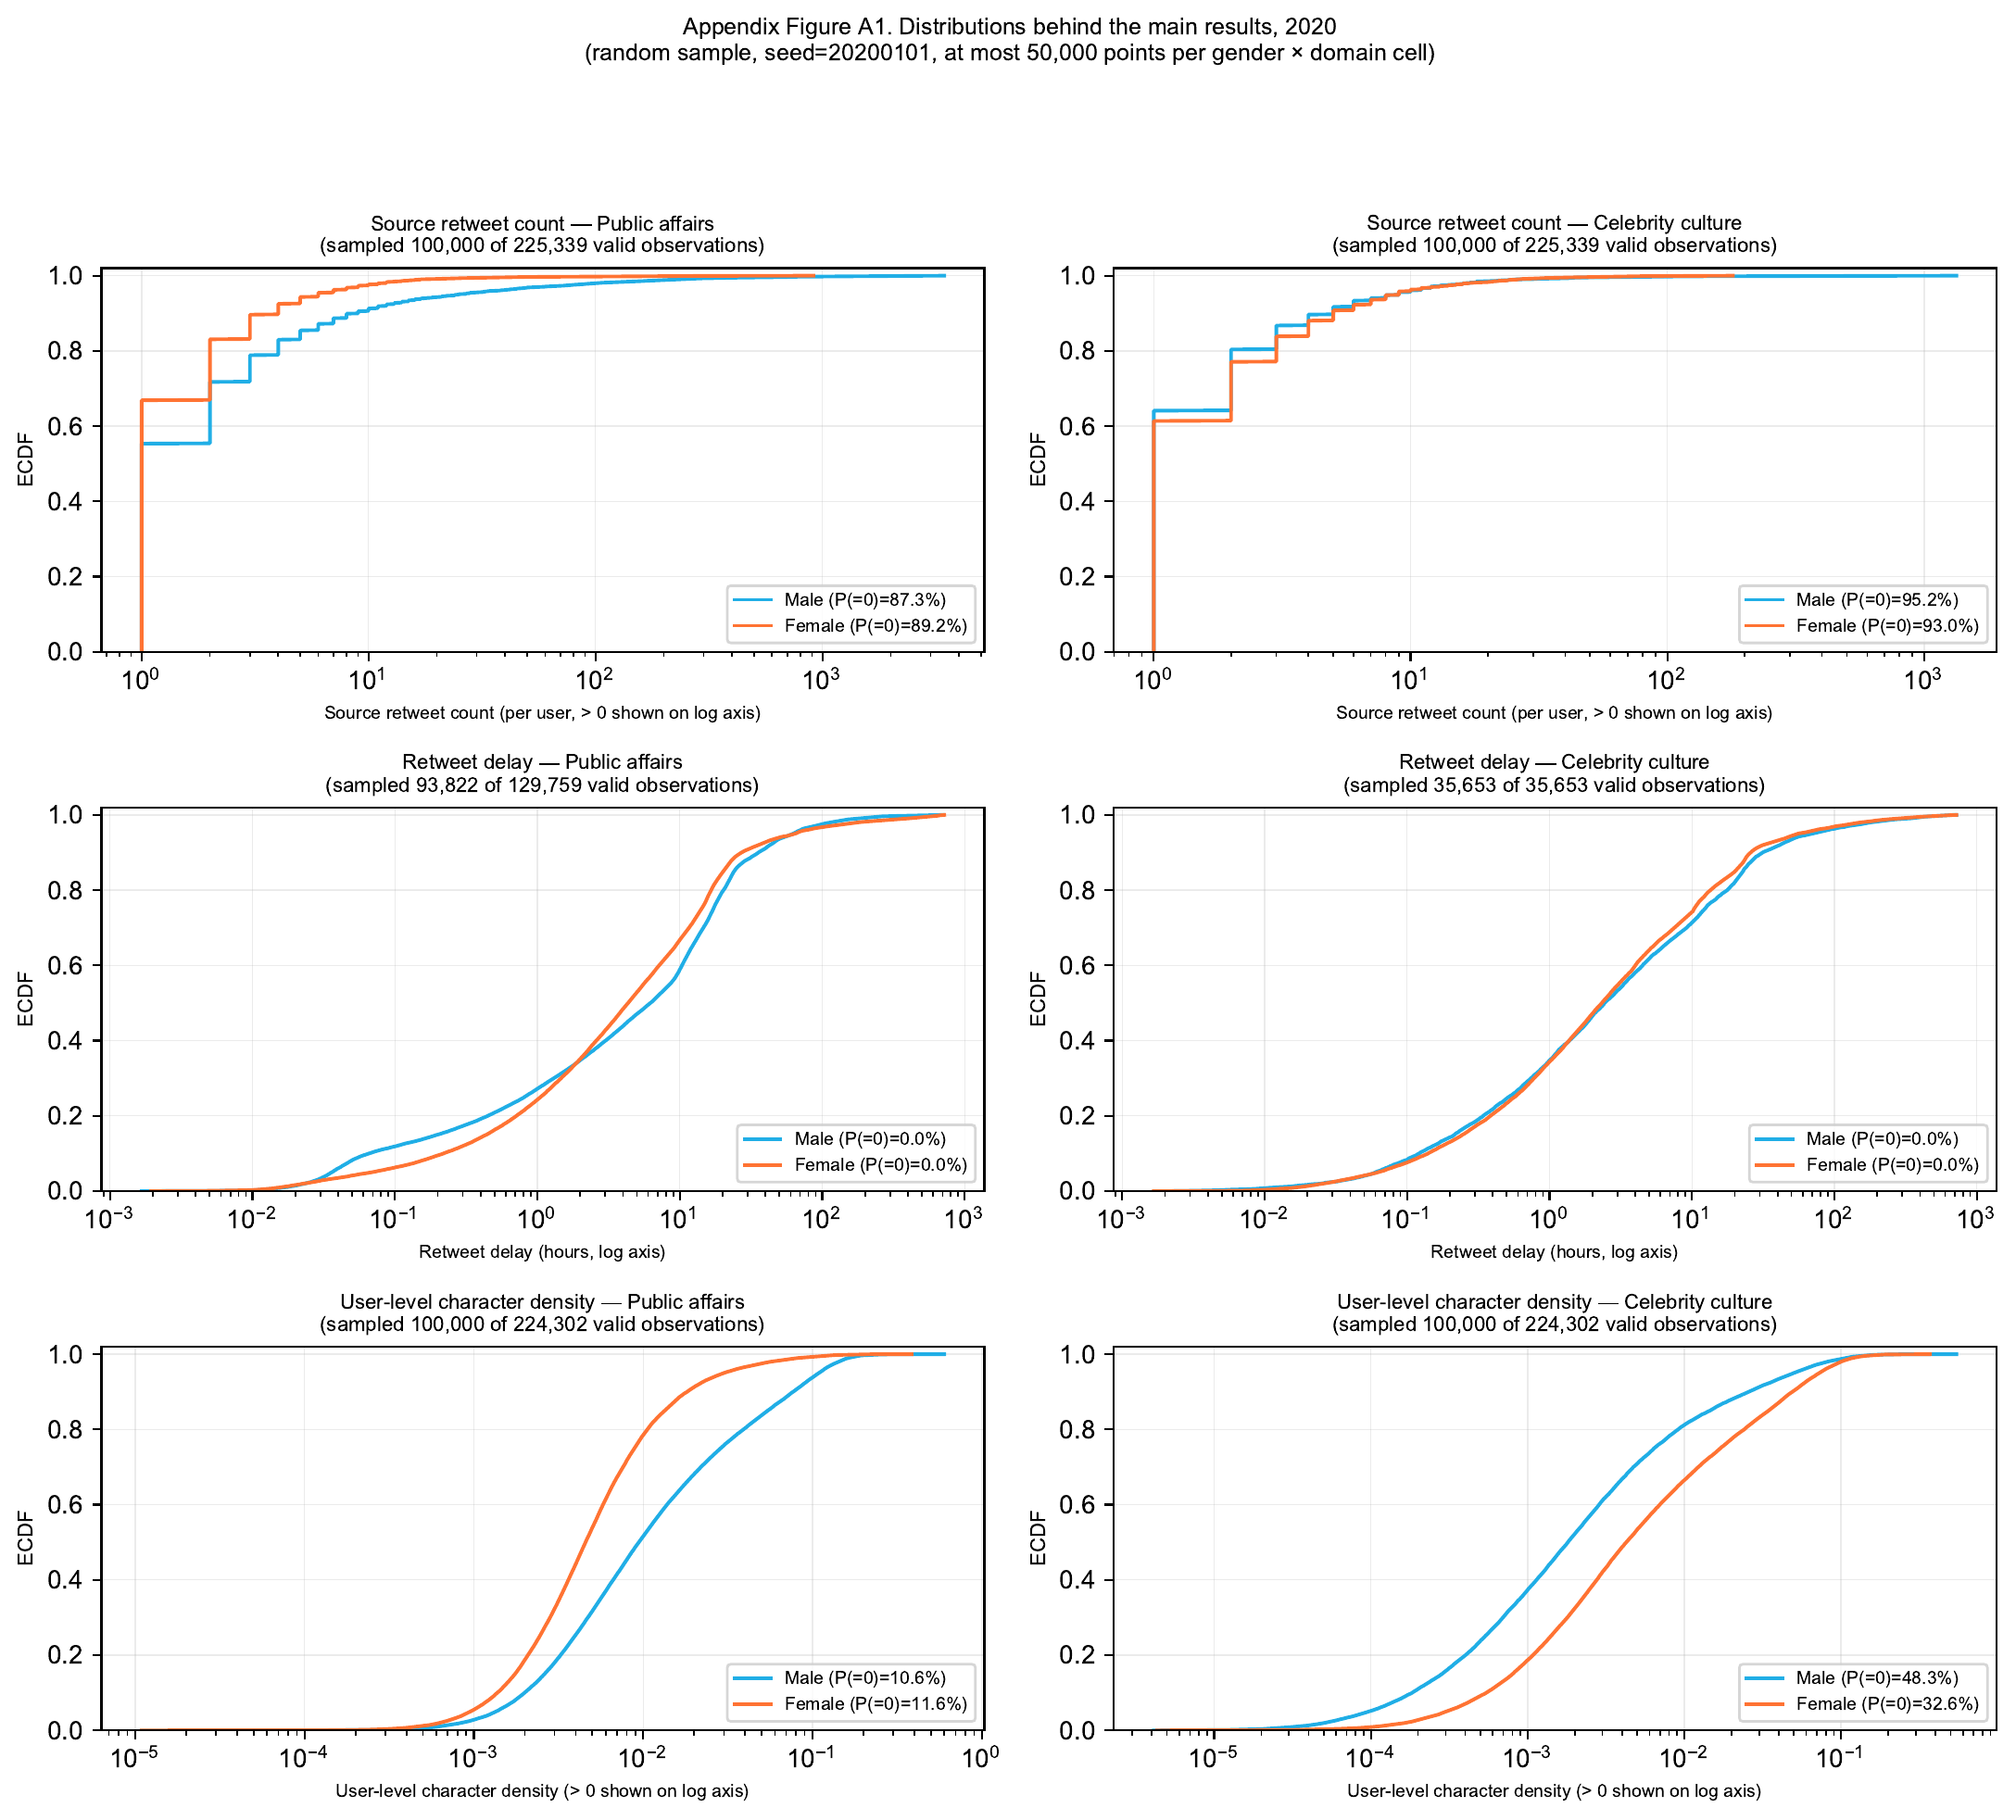
附录图A1 核心变量分布

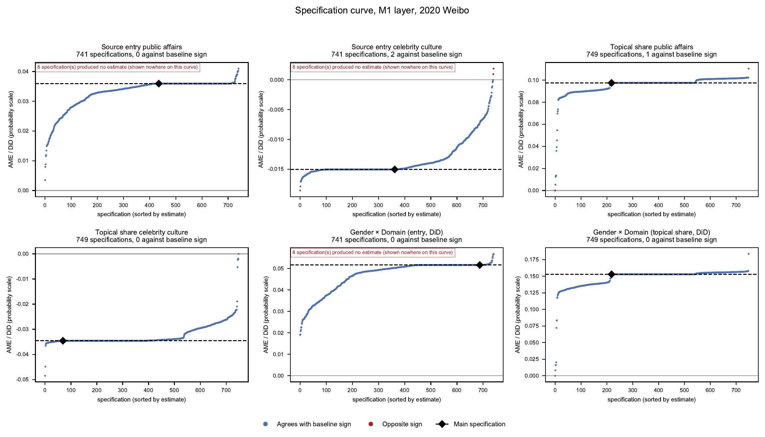
附录图R1 规格曲线

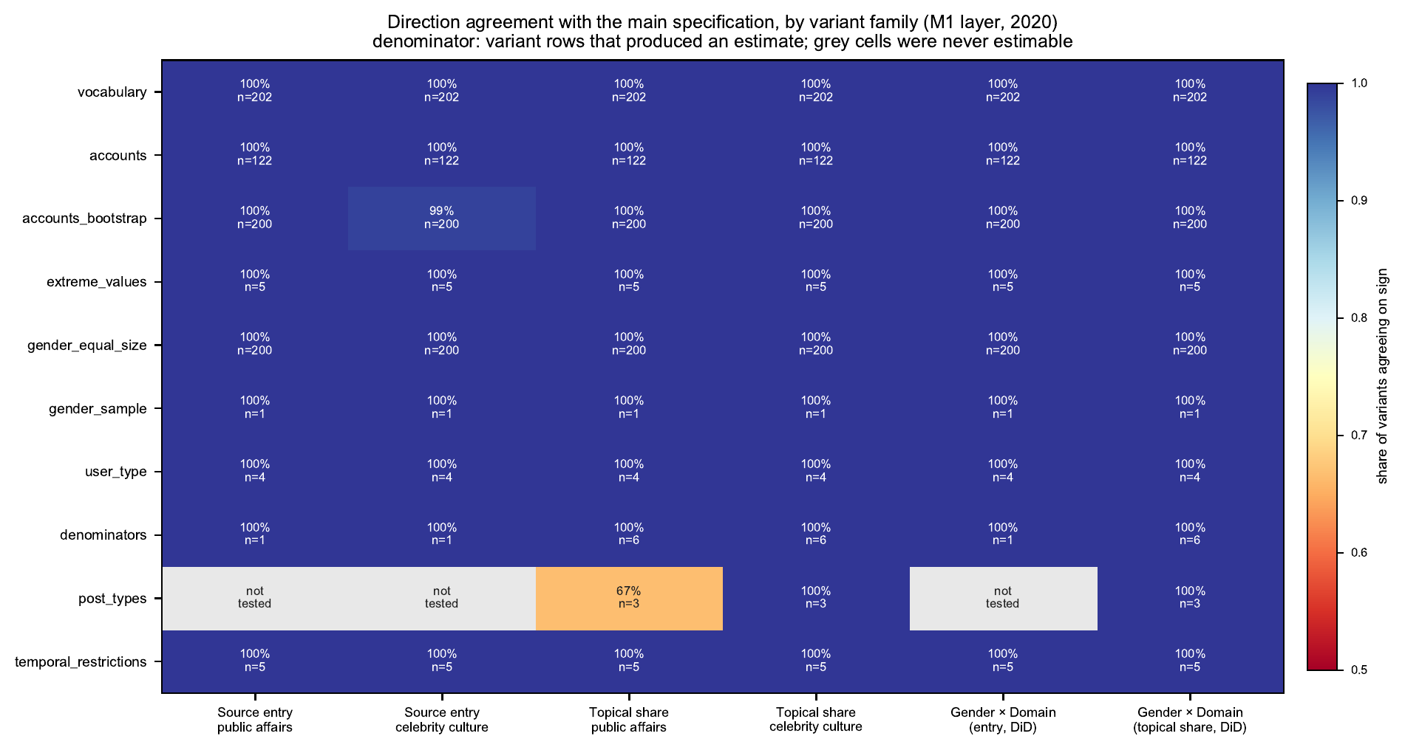
附录图R2 各类稳健性检验的方向保持率

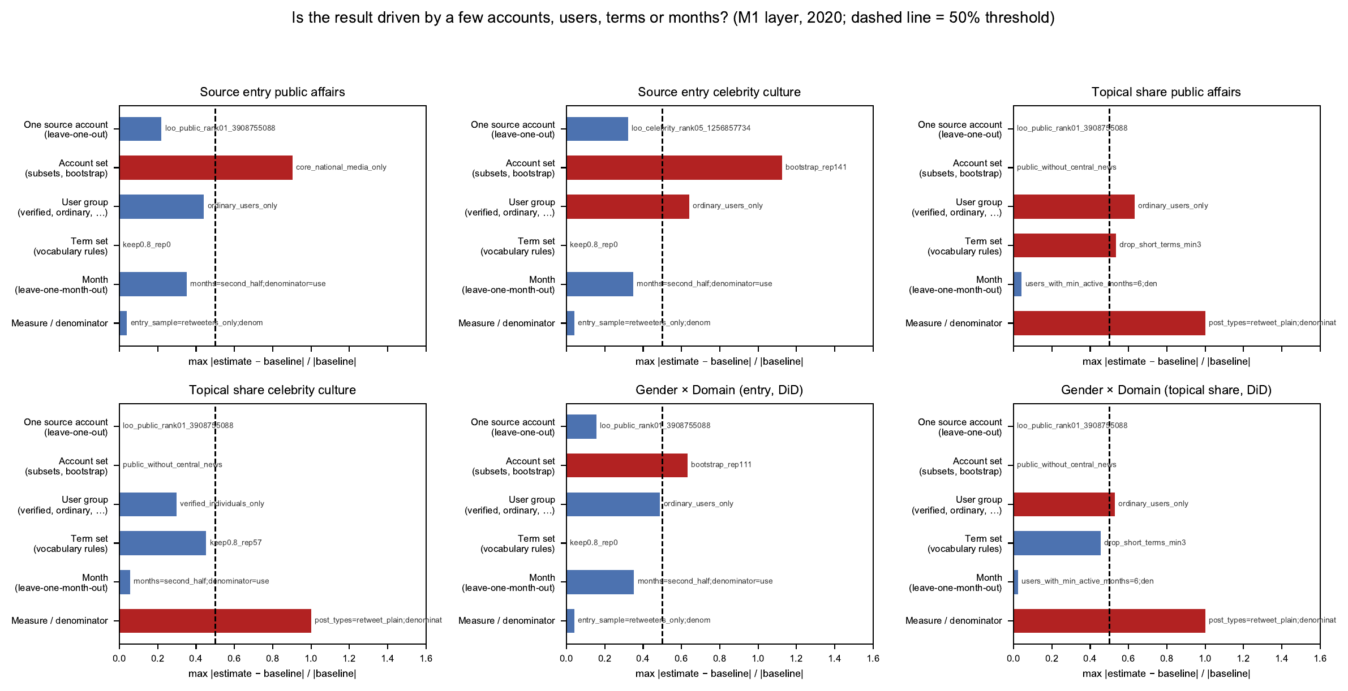
附录图R3 高影响规格与结果变化

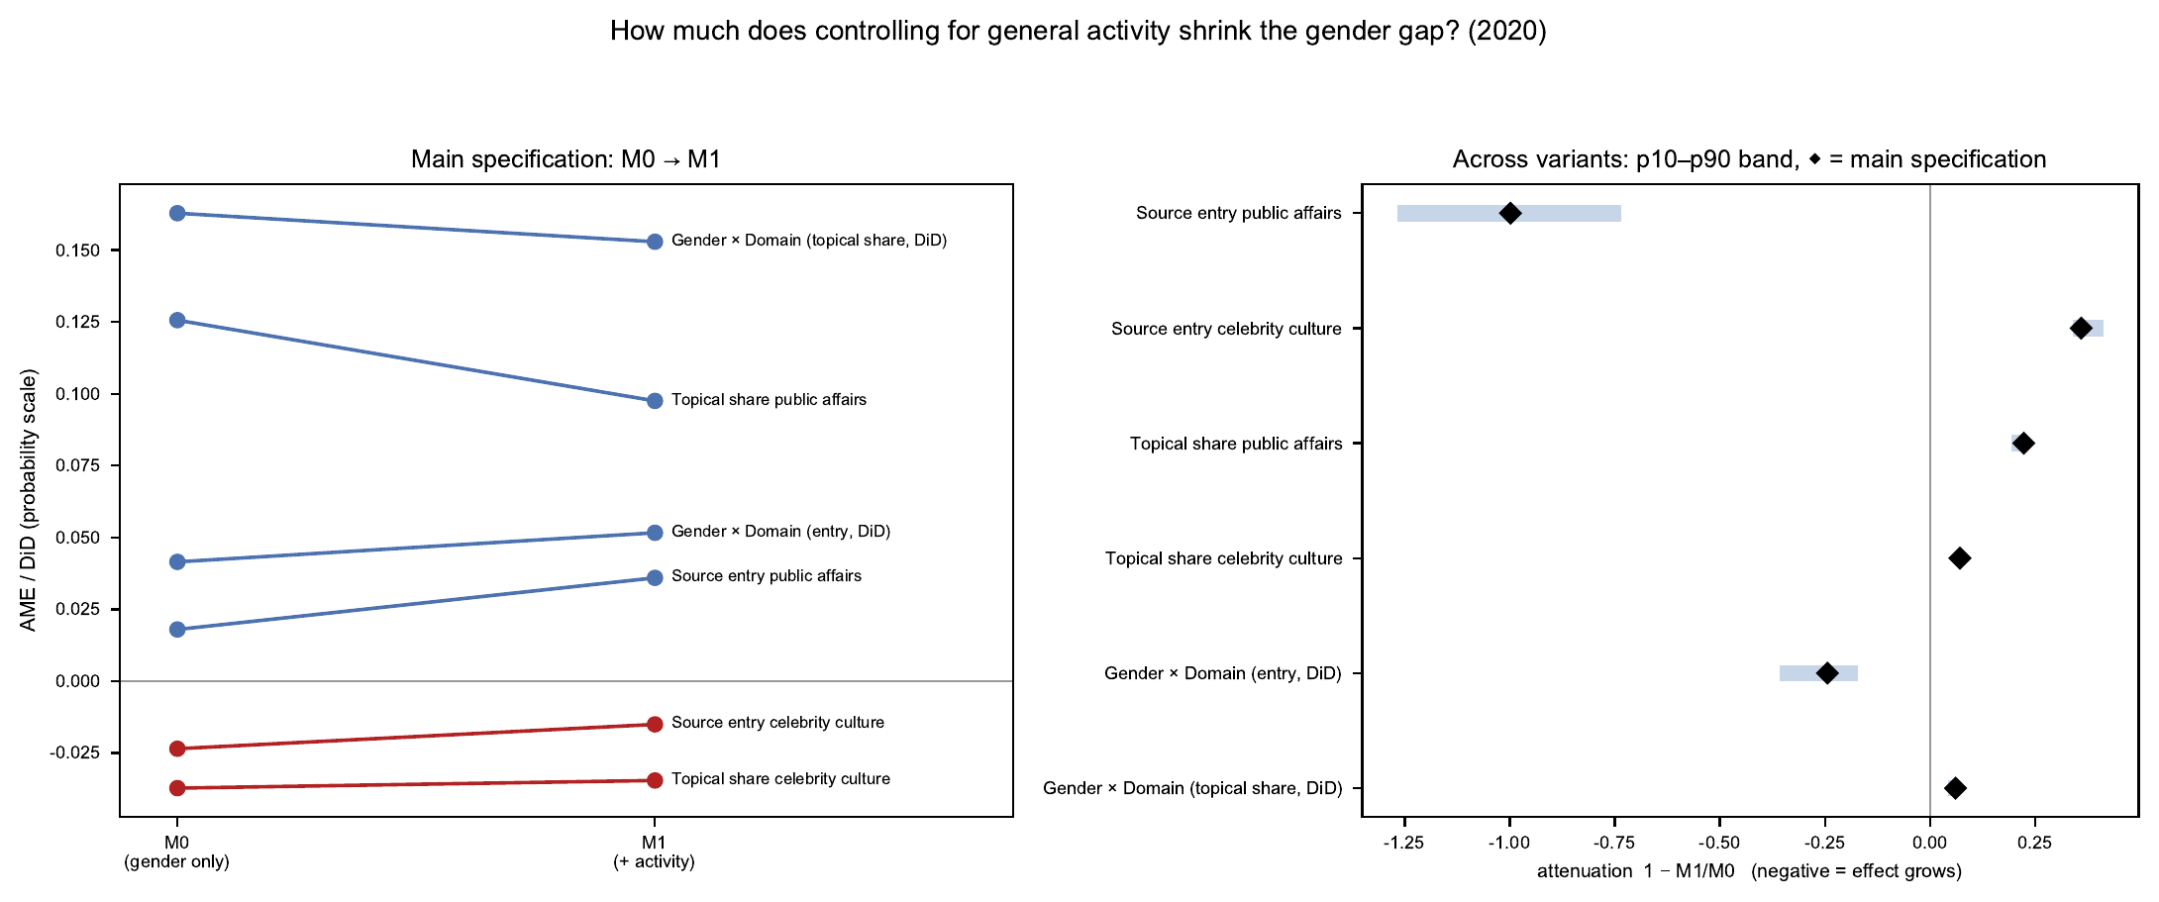
附录图R4 控制账号使用频率前后的变化

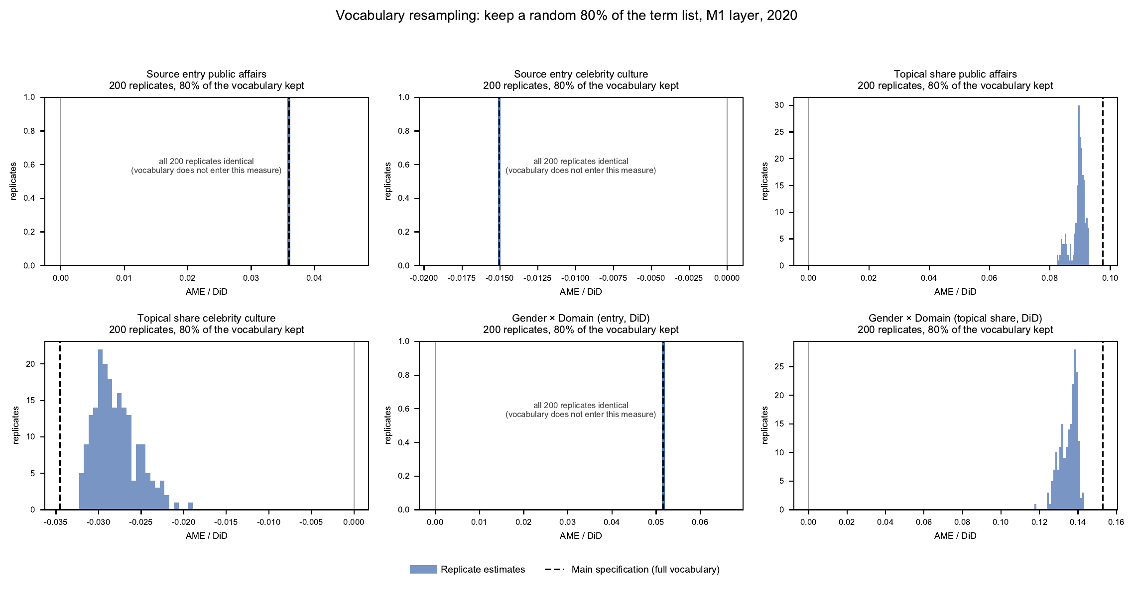
附录图R5 词表80%重抽样结果

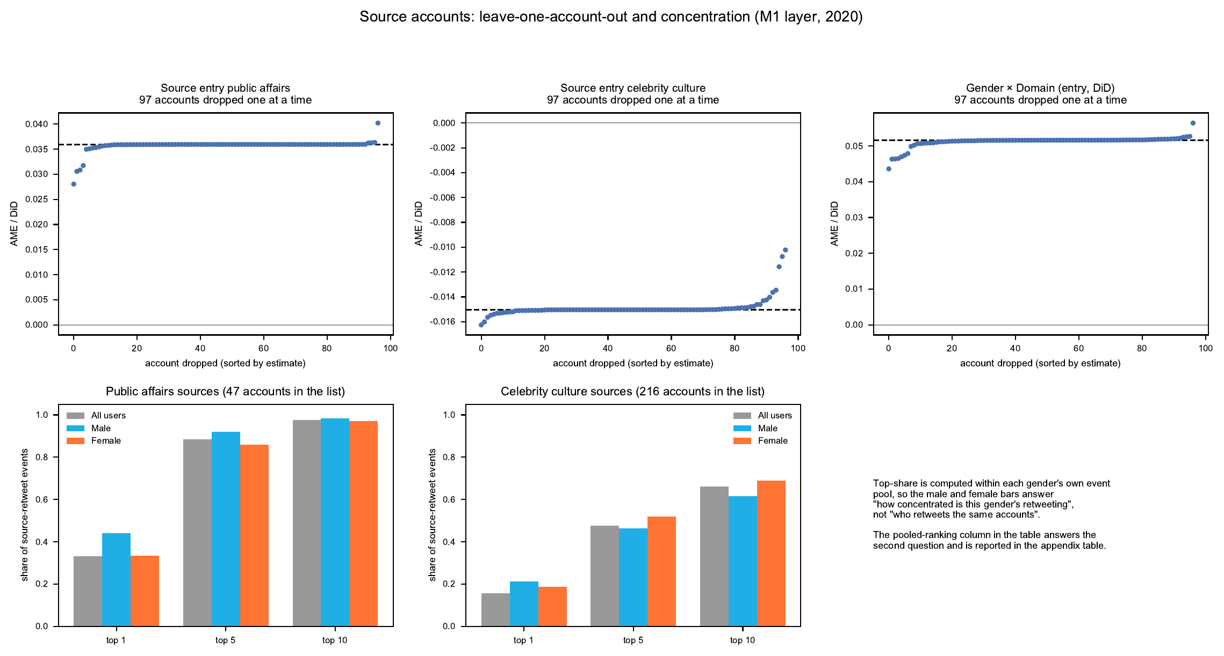
附录图R6 来源账号集中度与逐一删除结果

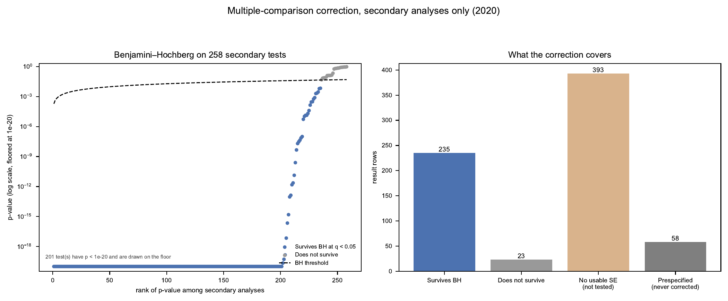
附录图R7 次级检验的错误发现率校正

